**第五章_德塔数据结构变量快速转换**

**内存的结构，**

1 德塔数据结构变换 最早归纳来自对 雪球新浪的股票数据 web页抓取进行的String格式统一。refer page 508,528

2 基于String的格式统一，然后逐步进行文本数据在计算过程中的状态进行分类扩展归纳。refer page 532,535

3 于是产生array，StringBuilder， iterator，map， 4种 高频内存结构的快速互换。refer page 499,536,515,520

4 最后进行对所有常见数据结构进行统一归纳和快速变换。 作者的研发基础来自2008年 在印度基督大学的C语言数据结构实验室课程。讲课教授 Rohini.V refer page 492~

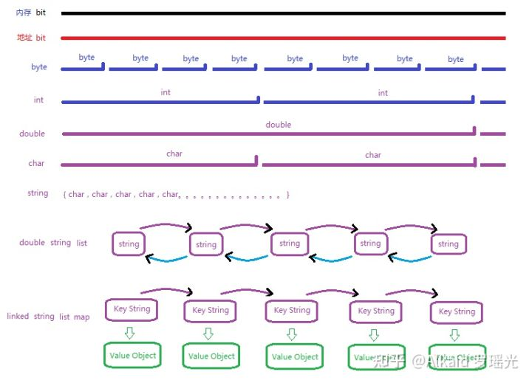常见数据结构类型，罗瑶光画图

**数据的结构，**

1 德塔数据结构梳理完整依据 C语言数据结构 思维进行归纳refer page 无

2 归纳包含 array，String，struct object，hash， map list， tree，buffer的数据变换模式。refer page 499，535,527,507,520,516,537，

3 德塔数据结构不包含数据的计算逻辑变换，仅仅包含数据类型的载体变换。refer page 498

4 数据类型的载体变换通过接口形式表达。广泛用于工程中。refer page 498

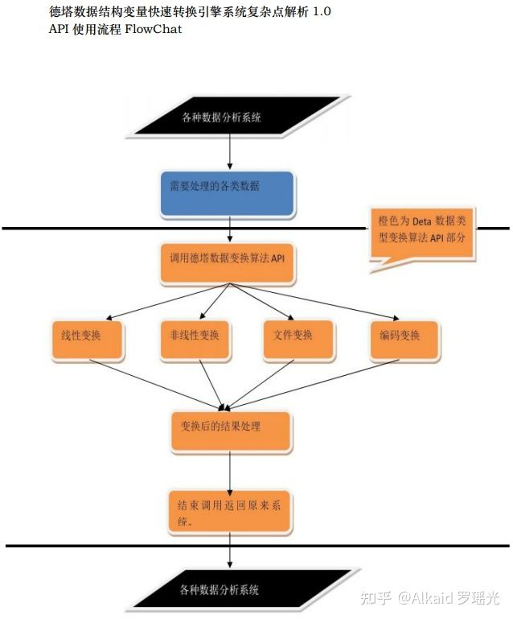

罗瑶光画图

**类的结构，**

1 德塔数据结构的类，采用VPCS的静态接口模式设计。refer page 492~

2 每一种相同数据类函数封装在同类的文件中。refer page 492~

3 每一个类 主要包含数据变换文件，数据变换的纠正文件，数据变换的索引文件。refer page 492~

**转换加速，**

1 数据变换的索引文件，通过元基花索引24组染色体注册，进行语言调用加速。refer page 下册597 StaticFunctionMapU_VECS_E

2 数据变换采用静态函数，加速了function call。refer page 492~全章

3 数据变换的函数 根据功能进行了分类，于是静态函数文件形成了balanced静态函数集树模式。refer page 下册274 第十六章

**不规则对象的变换，**

1 不规则对象的变换主要包含 邻接矩阵array变换和 类复制。refer page 521

2 邻接矩阵array变换 如 跨格式变换，如xml，json，officerefer page 558,516,503

3 类复制如 deta的TinMap class和 Objectrefer page 527,881

4 xml和json，德塔不做加工，仅仅用google的Gson包引用。refer page 516

**场景变换，**

1 德塔数据结构的场景主要应用在网页html数据抓取，文本数据计算refer page 508,492~

2 html数据 主要体现在文字的编码格式变换，加密变换，和http response的内容载体变换如json。refer page 508,555，

3 文本数据计算主要体现在 map和array的变换，与 list和array的变换，用于字符串排序加速。refer page,499,516,520

4 在德塔分词场景中体现在另外String与 StringBuilder的加速变换。refer page 536

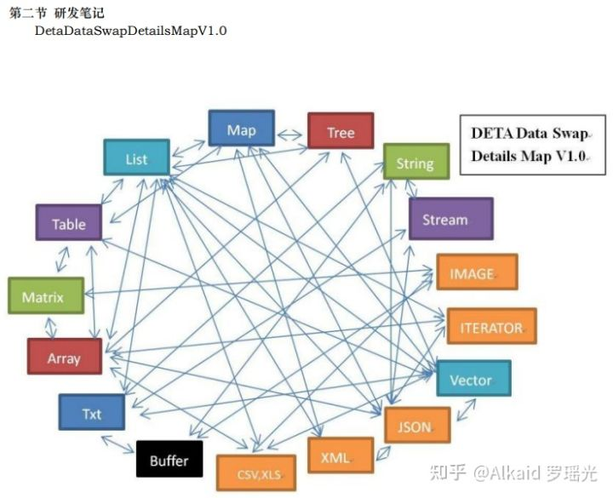罗瑶光画图

**计算的模式变换，**

1 德塔数据结构计算的模式变换主要用于 buffer中间态变换。refer page

2 buffer中间态包含 map与tree的变换， list与iterator的变换。refer page 520,537,516,515

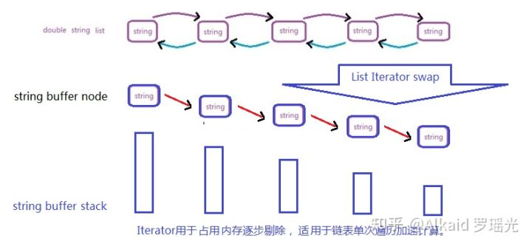

图中String buffer stack 可先后序列排列，可断开成链，高度是iterator对象当前的内存占用大小。罗瑶光画图

list.toIterator()变换模式优势罗瑶光先生个人认为在计算过程中，基于内存的占用和寻址效率加速。String to Stringbuilder 变换同理，对象buffer化能实现内存变量计算和调用进行极限加速。作者在印度基督大学 学数据结构没有stringbuilder和 iterator的知识点，在2016年亚马逊的岗位技术经理面试时候， 有几次印度经理多次面试我关于String计算方式，我当时没有答上细节，错失了月薪12000美金的工作。我的罗瑶光画图

3 模式变换计算趋势归纳主要为非线性与线性的降维变换，通过改变观测面实现。refer page 497

应用

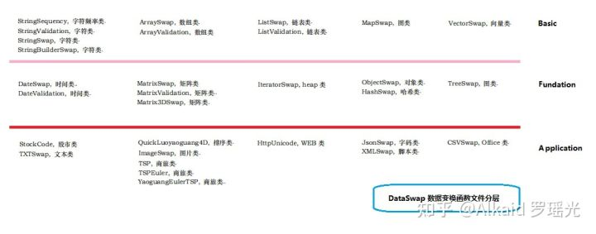罗瑶光画图

太多略。

**章节的著作权文件列表：**

1.罗瑶光. 《德塔数据结构变量快速转换 V1.0》. 中华人民共和国国家版权局，软著登字第4607950号. 2019.

2.罗瑶光，罗荣武. 《类人DNA与 神经元基于催化算子映射编码方式 V_1.2.2》. 中华人民共和国国家版权局，国作登字-2021-A-00097017. 2021.

3.罗瑶光，罗荣武. 《DNA元基催化与肽计算第二卷养疗经应用研究20210305》. 中华人民共和国国家版权局，国作登字-2021-L-00103660. 2021.

4.罗瑶光，罗荣武. 《DNA 元基催化与肽计算 第三修订版V039010912》. 中华人民共和国国家版权局，国作登字-2021-L-00268255. 2021.

5.类人数据生命的DNA计算思想 Github [引用日期2020-03-05] [https://github.com/yaoguangluo/Deta_Resource](https://link.zhihu.com/?target=https%3A//github.com/yaoguangluo/Deta_Resource)

6.罗瑶光，罗荣武. 《DNA元基催化与肽计算 第四修订版 V00919》. 中华人民共和国国家版权局，SD-2022Z11L0025809. 2022.

注意 558页 几个被注释掉的函数（xml德塔不涉及，作者早年在美国走四方有应用，所以略。）

罗瑶光

**文件资源**

1 Jar： [https://github.com/yaoguangluo/ChromosomeDNA/blob/main/BloomChromosome_V19001_20220108.jar](https://link.zhihu.com/?target=https%3A//github.com/yaoguangluo/ChromosomeDNA/blob/main/BloomChromosome_V19001_20220108.jar)

2 UML： [DNA元基催化与肽计算 第四修订版V00919](https://link.zhihu.com/?target=https%3A//blog.csdn.net/weixin_38249398/category_11647527.html)

3 PPT: [https://github.com/yaoguangluo/ChromosomeDNA/tree/main/ppt](https://link.zhihu.com/?target=https%3A//github.com/yaoguangluo/ChromosomeDNA/tree/main/ppt)

4 Book:《DNA元基催化与肽计算 第四修订版 V00919》上下册

[ChromosomeDNA/元基催化与肽计算第四修订版本整理 at main · yaoguangluo/ChromosomeDNA](https://link.zhihu.com/?target=https%3A//github.com/yaoguangluo/ChromosomeDNA/tree/main/%25E5%2585%2583%25E5%259F%25BA%25E5%2582%25AC%25E5%258C%2596%25E4%25B8%258E%25E8%2582%25BD%25E8%25AE%25A1%25E7%25AE%2597%25E7%25AC%25AC%25E5%259B%259B%25E4%25BF%25AE%25E8%25AE%25A2%25E7%2589%2588%25E6%259C%25AC%25E6%2595%25B4%25E7%2590%2586)

5 函数在Git的存储地址：Demos

Github：[GitHub - yaoguangluo/ChromosomeDNA: 《BloomChromosome_V19001_20220108.jar》《DNA元基催化与肽计算 第四修订版V00919》](https://link.zhihu.com/?target=https%3A//github.com/yaoguangluo/ChromosomeDNA/)

Coding：[公开仓库](https://link.zhihu.com/?target=https%3A//yaoguangluo.coding.net/public/YangLiaoJingHuaRuiJi/YangliaojingHuaruiji/)

Bitbucket：[Bitbucket](https://link.zhihu.com/?target=https%3A//bitbucket.org/luoyaoguang/yangliaojing/)

Gitee：[浏阳德塔软件开发有限公司GPL2.0开源大数据项目 (DetaChina) - Gitee.com](https://link.zhihu.com/?target=https%3A//gitee.com/DetaChina/)

6 其它资源链接:

ZHIHU [DNA元基催化与肽计算第四修订版](https://www.zhihu.com/column/c_1479682307107381248)

CSDN [DNA元基催化与肽计算UML集_罗瑶光19850525的博客-CSDN博客](https://link.zhihu.com/?target=https%3A//blog.csdn.net/weixin_38249398/category_11647953.html)

CSDN [DNA元基催化与肽计算 第四修订版V00919](https://link.zhihu.com/?target=https%3A//blog.csdn.net/weixin_38249398/category_11647527.html)